UNIVERZITET U TUZLI - FAKULTET ELEKTROTEHNIKE
Godina studija: I Predmet: OSNOVI ELEKTROTEHNIKE

Zadaci za pismeni ispit - INTEGRALNI – 02.07.2004.

1.) Tanka nit dužine a=10[cm] ravnomjerno je naelektrisana gustinom podužnog naelektrisanja q=100[pC/m]. Izračunati intenzitet sile na tačkasto naelektrisanje Q=1[pC] koje se nalazi na rastojanju a od naelektrisane niti. Međusobni položaj naelektrisane niti i naelektrisanja Q prikazan je na slici 1. Dati sistem nalazi se u vakuumu.  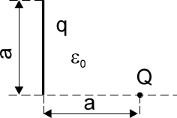 | 2.) Primjenom Nortonove teoreme u električnom kolu na slici 2., odrediti jačinu struje I u grani sa otpornikom R.Poznato je: I_{s}=12[A], R₁=10[Ω], R₂=20[Ω], R₃=R₄=15[Ω], R=5[Ω], E=10[V].  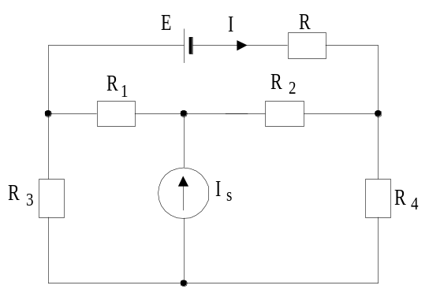
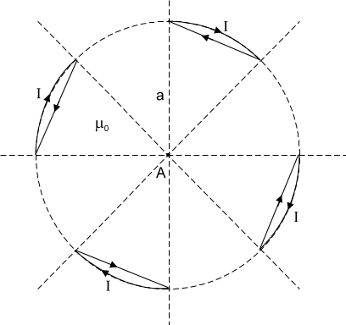  3.) Odrediti intenzitet vektora magnetne indukcije u tački A koju stvaraju struje jačine I, koje teku kroz četiri provodnika raspoređena kao na slici 3. | 4.) U električnom kolu na slici 4., potrebno je odrediti vrijednost elektromotorne sile E₁ tako da struja kroz otpornik R₂ bude jednaka nuli. Poznato je: E₂=10e^{j0}[V], E₃=10e^{jπ/2}[V], L₁=L₃=10[mH], C₁=C₂=100[μF], R₁=R₂=R₃=10[Ω], ω=1000[s⁻¹].  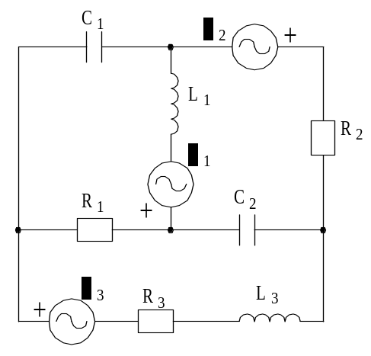
5.) Na mrežu trofaznog simetričnog faznog napona 220[V] priključeni su potrošači R=10[Ω] i X_{L}=X_{C}=20[Ω] kao na slici 5. Odrediti pokazivanje voltmetra. | 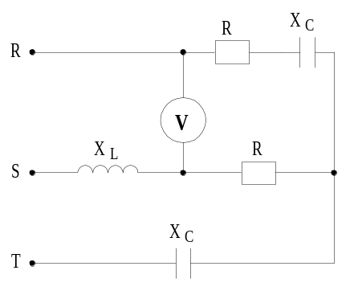

Predmetni nastavnik: dr.sci.Izudin Kapetanović, redovni profesor
Saradnici: Tatjana Konjić, docent
Majda Tešanović, asistent
Mensur Kasumović, asistent
Mario Pejdanović, asistent

